Занятие 17,18
Ребята! Доброго времени суток!
Тема занятия: Денис Давыдов.1812 год. Отрывок из дневника.
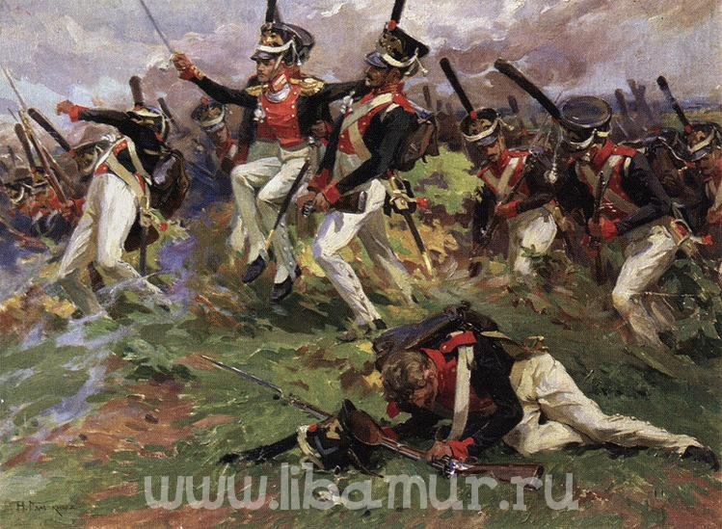
- Отечественная война 1812 года (информационная справка)
Война 1812 г. не случайно получила название Отечественной. Народный характер этой войны ярче всего проявился в партизанском движении, которое сыграло стратегическую роль в победе России. Отвечая на упреки в "войне не по правилам", Кутузов говорил, что таковы чувства народа. Отвечая на письмо маршала Берте, он писал 8 октября 1818 г.: "Трудно остановить народ, ожесточенный всем, что он видел; народ, который в продолжение стольких лет не знал войны на своей территории; народ, готовый жертвовать собой для Родины... ". Деятельность, направленная на привлечения народных масс к активному участию в войне, исходила из интересов России, правильно отражала объективные условия войны и учитывала те широкие возможности, которые проявились в национально - освободительной войне.
В период подготовки контрнаступления соединенные силы армии, ополчения и партизан сковывали действия наполеоновских войск, наносили урон живой силе врага, уничтожали военное имущество. Смолен -10ская дорога, которая оставалась единственной охраняемой почтовой трассой, ведущей из Москвы на запад, постоянно подвергалась налетам партизан. Они перехватывали французскую корреспонденцию, особенно ценную доставляли в Главную квартиру русской армии.
Партизанские действия крестьян были высоко оценены русским командованием. "Крестьяне, - писал Кутузов, - из прилежащих к театру войны деревень наносят неприятелю величайший вред... Они во множестве убивают неприятелей, а взятых в плен доставляют к армии". Одни только крестьяне Калужской губернии убили и взяли в плен более 6 тысяч французов.
И все же одним из самых героических действий 1812 года остается подвиг Дениса Давыдова и его отряда.
- Отряд Дениса Давыдова
Наряду с образованием крупных крестьянских партизанских отрядов и их деятельностью, большую роль в войне сыграли армейские партизанские отряды.
Настоящей грозой для французов был отряд Дениса Давыдова. Этот отряд возник по инициативе самого Давыдова, подполковника, командира Ахтырского гусарского полка. Вместе со своими гусарами он отступал в составе армии Багратиона к Бородину. Страстное желание принести еще большую пользу в борьбе с захватчиками побудило Д. Давыдова "просить себе отдельный отряд". В этом намерении его укрепил поручик М. Ф. Орлов, который был послан в Смоленск для выяснения судьбы попавшего в плен тяжело раненного генерала П. А. Тучкова. После возвращения из Смоленска Орлов рассказал о беспорядках, плохой защите тылов во французской армии.
Во время проезда по занятой наполеоновскими войсками территории он понял, насколько уязвимы французские продовольственные склады, охраняемые небольшими отрядами. В то же время он увидел, как трудно бороться без согласованного плана действий летучим крестьянским отрядам. По мнению Орлова, небольшие армейские отряды, направленные в тыл противника, могли бы нанести ему большой урон, помочь действиям партизан.
Д. Давыдов обратился с просьбой к генералу П. И. Багратиону разрешить ему организовать партизанский отряд для действий в тылу врага. Для "пробы" Кутузов разрешил Давыдову взять 50 гусар и -1280 казаков и отправиться к Медынену и Юхнову. Получив в свое распоряжение отряд, Давыдов начал смелые рейды по тылам противника. В первых же стычках у Царева - Займища, Славкого он добился успеха: разгромил несколько отрядов французов, захватил обоз с боеприпасами.
Осенью 1812 г. партизанские отряды сплошным подвижным кольцом окружили французскую армию.
Между Смоленском и Гжатском действовал отряд подполковника Давыдова, усиленный двумя казачьими полками. От Гжатска до Можайска оперировал отряд генерала И. С. Дорохова. Капитан А. С. Фигнер со своим летучим отрядом нападал на французов по дороге от Можайска до Москвы.
В районе Можайска и южнее действовал отряд полковника И. М. Вадбольского в составе Мариупольского гусарского полка и 500 казаков. Между Боровском и Москвой дороги контролировались отрядом капитана А. Н. Сеславина. На Серпуховскую дорогу был выслан с двумя казачьими полками полковник Н. Д. Кудашив. На Рязанской дороге находился отряд полковника И. Е. Ефремова. С севера Москву блокировал крупный отряд Ф. Ф. Винценгероде, который, выделяя от себя мелкие отряды к Волоколамску, на Ярославскую и Дмитровскую дороги, преграждал доступ войскам Наполеона в северные районы Подмосковья.
Партизанские отряды действовали в сложных условиях. На первых порах встречалось много трудностей. Даже жители сел и деревень сначала с большим недоверием относились к партизанам, часто принимая их за солдат противника. Нередко гусарам приходилось переодеваться в мужицкие кафтаны и отращивать бороды.
Партизанские отряды не стояли на одном месте, они постоянно находились в движении, причем никто, кроме командира, заранее не знал, когда и куда направится отряд. Действия партизан были внезапны и стремительны. Налететь, как снег на голову, и быстро скрыться стало основным правилом партизан.
Отряды нападали на отдельные команды, на фуражиров, транспорты, отбирали оружие и раздавали его крестьянам, брали десятки и сотни пленных.
Отряд Давыдова вечером 3 сентября 1812 г. вышел к Цареву - Займищу. Не доходя 6 верст до села, Давыдов направил туда разведку, которая установила, что там находится большой французский обоз со снарядами, охраняемый 250 всадниками. Отряд на опушке леса был обнаружен французскими фуражирами, которые помчались в Царево - Займище предупредить своих. Но Давыдов не дал им этого сделать. Отряд устремился в погоню за фуражирами и почти вместе с ними ворвался в село. Обоз и его охрана были захвачены врасплох, попытка небольшой группы французов оказать сопротивление была быстро подавлена. 130 солдат, 2 офицера, 10 повозок с продовольствием и фуражом оказались в руках партизан.
3. Денис Давыдов как поэт
Денис Давыдов был замечательным поэтом-романтиком. Он принадлежал к такому жанру как романтизм.
Надо заметить, что практически всегда в человеческой истории нация, подвергшаяся агрессии, создает мощный пласт патриотической литературы. Так было, например, во время монголо-татарского нашествия на Русь. И лишь какое-то время спустя, оправившись от нанесенного удара, преодолев боль и ненависть, мыслители и поэты задумываются обо всех ужасах войны для обеих сторон, о ее жестокости и бессмысленности. Это очень ярко отражается в стихах Дениса Давыдова.
Из чего же складывалась эта непоколебимая сила русских?
Эта сила складывалась из патриотизма не на словах, а на деле лучших людей из дворянства, поэтов и просто русского народа.
Эта сила складывалась из героизма солдат и лучших офицеров русской армии.
Эта непобедимая сила складывалась из героизма и патриотизма москвичей, которые покидают родной город, как ни жалко им оставлять на погибель свое имущество свое имущество.
Непобедимая сила русских складывалась из действий партизанских отрядов. Это отряд Денисова, где самый нужный человек - Тихон Щербатый, народный мститель. Партизанские отряды уничтожали наполеоновскую армию по частям.
Итак, Денис Давыдов в своих произведениях рисует войну 1812 года как народную, Отечественную, когда на защиту Родины поднялся весь народ. И сделал это поэт с огромной художественной силой, создав грандиозное стихотворение - эпопею, которой нет равных в мире.
Партизан (1826)
[Отрывок]
Умолкнул бой. Ночная тень
Москвы окрестность покрывает;
Вдали Кутузова курень
Один, как звездочка, сверкает.
Громада войск во тьме кипит,
И над пылающей Москвою
Багрово зарево лежит
Необозримой полосою.

И мчится тайною тропой
Воспрянувший с долины битвы
Наездников веселый рой
На отдаленные ловитвы.
Как стая алчущих волков,
Они долинами витают:
То внемлют шороху, то вновь
Безмолвно рыскать продолжают.

Начальник, в бурке на плечах,
В косматой шапке кабардинской,
Горит в передовых рядах
Особой яростью воинской.
Сын белокаменной Москвы,
Но рано брошенный в тревоги,
Он жаждет сечи и молвы,
А там что будет — вольны боги!

Давно не знаем им покой,
Привет родни, взор девы нежный;
Его любовь — кровавый бой,
Родня — донцы, друг — конь надежный,
Он чрез стремнины, чрез холмы
Отважно всадника проносит,
То чутко шевелит ушами,
То фыркает, то удил просит.

Еще их скок приметен был
На высях за преградой Нарой,
Златимых отблеском пожара,
Но скоро буйный рой за высь перекатил,
И скоро след его простыл...

Многие стихи Дениса Давыдова положены на музыку – задушевные романсы.
Прослушивание романса «Не обещайте деве юной..» https://ruv.hotmo.org/song/64898041
4.Заключение
Давыдов Денис Васильевич (16.07.1784-22.04.1839), герой Отечественной войны 1812, военно-исторический писатель и поэт. Из дворян.
Денис Васильевич Давыдов родился в Москве 1784 года июля 16-го дня. Давыдов, как и все дети, с младенчества своего оказал страсть к маршированию, метанию ружьем и прочее. Страсть эта получила высшее направление – в 1793 году от нечаянного внимания к нему графа Александра Васильевича Суворова, который при осмотре Полтавского легкоконного полка, находившегося тогда под начальством родителя Давыдова, заметил резвого ребенка и, благословив его, сказал: "Ты выиграешь три сражения!"
1812 год… Денис Васильевич Давыдов, Николай Васильевич Кудашев, Александр Иванович Чернышев, Платов Матвей Иванович и многие другие генералы и офицеры.
На военной службе с 1801. В 1807 участвовал во Франко-русской войне, проявив исключительную храбрость. В Отечественной войне 1812 был инициатором партизанского движения. Рейды отряда Давыдова нанесли значительный урон французским захватчикам. Давыдов считал, что партизанское движение способно обратить “войсковую войну в народную”. Ему принадлежит первое в русской литературе выступление против версии о морозах как главной причине поражения французской армии. Отказался вступить в масонскую ложу — тайное общество декабристов, хотя был знаком с М.Ф. Орловым, А.И. Якубовичем, А.А. Бестужевым, В.Л. Давыдовым и др. Военно-исторические мемуары и статьи Давыдова — важный источник для изучения возникновения партизанского движения в России в 1812. Наиболее интересны сочинения Давыдова: “Опыт теории партизанского действия” (1821), “Встреча с великим Суворовым” (1835), “Мороз ли истребил французскую армию в 1812 году?” (1835), “Дневник партизанских действий” (изд. 1860). В записках Давыдова содержится богатый фактический материал, интересные характеристики А.В. Суворова, М.И. Кутузова, А.П. Ермолова, П.И. Багратиона и др. Поэзия Давыдова отмечена мотивами свободомыслия. Давыдов послужил прообразом для одного из героев “Войны и мира” Л.Н. Толстого — Денисова.
О славе и доблести нашей армии говорит и величайший памятник Музей российского оружия. О героях 1812 года напоминают сегодня названия улиц, перекрестков и проездов, расположенных вблизи Кутузовского проспекта, в них увековечены имена Барклая, Давыдова, Кожиной и др.

